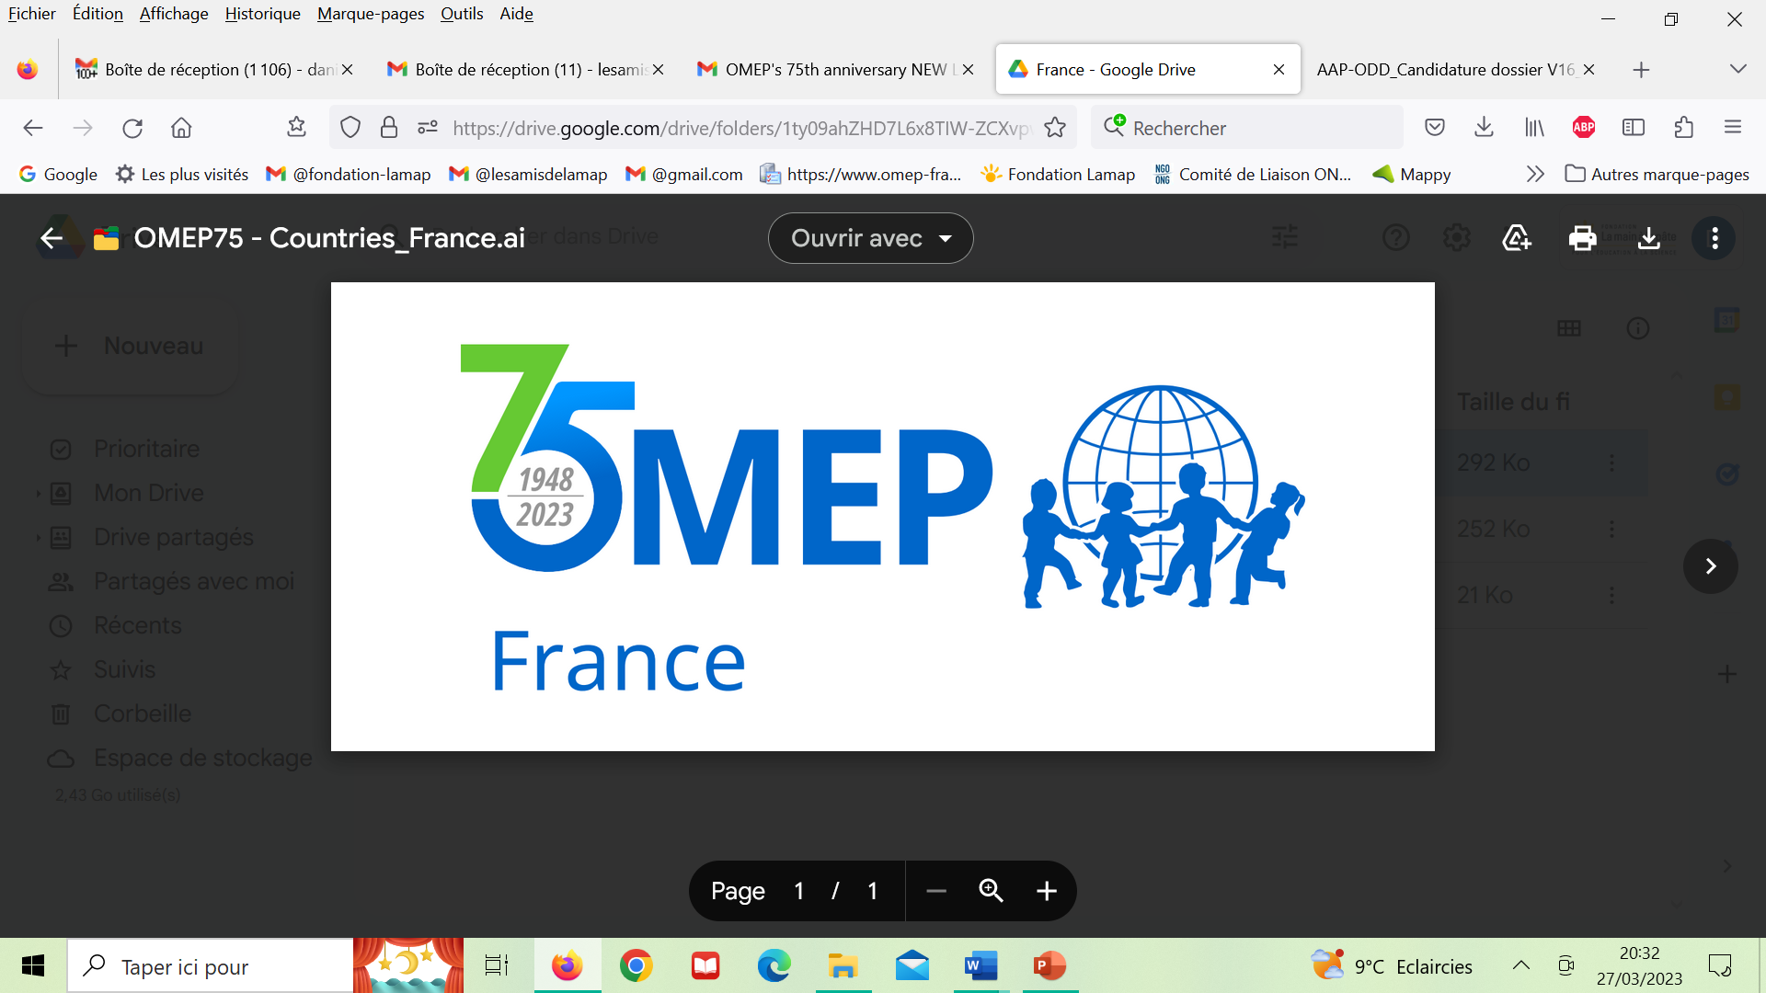

**ADHESION OU RENOUVELLEMENT D’ADHESION Année 2024**

M ou Mme………………………………………. Prénom…………………………………….

Profession……………………………………….

Adresse………………………………………………………………………………………….

N° de tél fixe……………………………………. Portable …………………………………….

E-mail : ………………………………………………………………………………………….

Nous vous remercions de votre participation :

* à partir de **10€** : Jeune adhérent de moins de 29 ans
* à partir de **35 €** : Membre actif
* à partir de **70 €** : Membre bienfaiteur

(cocher la case correspondant à votre versement)

**Je verse la somme de…………………**

**Date :** le……………………………….  **Signature**

* Par **virement bancaire** à l’ordre de **OMEP-France Paris**

IBAN : FR04 2004 1010 1239 7497 8U03 345

**Merci** d’indiquer votre nom et le motif du virement : **« Cotisation OMEP 2024 »**

**Merci également** d’adresser parallèlement un courriel avec le présent formulaire renseigné afin d’établir le reçu fiscal à**:**[lisbeth.gouin75@gmail.com](mailto:lisbeth.gouin75@gmail.com)

Par **chèque** à libeller à l’ordre de **OMEP-France Paris** et à envoyer à :

**Lisbeth GOUIN, Trésorière OMEP-France Section de Paris**

**166 rue de la Roquette, 75011 PARIS**